Created with a trial version of Syncfusion Word library or registered the wrong key in your application. Click here to obtain the valid key.
تاریخ: | 11/18/2023 12:00:00 AM
شماره نامه: | 78945612
پیوست: | ندارد

حسین متولی حبیبی

موضوع: سازمان راهداری و حمل و نقل جاده ای

سلام علیکم
احترامـــا ، گزارش آسـیب پذیری سـامانه CITS در قالب یک حلقه لوح فشرده ارســال مـی گردد .
خواهشمند است دستور فرمایید حداکثر طی 7 روز آینده نسبت به رفع آسیب پذیری و اعلام نتیجه
به این دفتر اقدام لازمه صـــورت پذیرد.

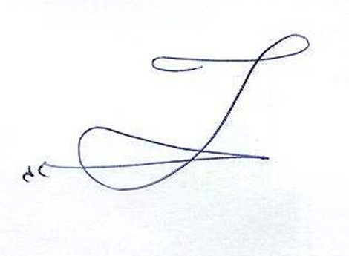

رو نوشت

xx_letterData_counterpart
Created with a trial version of Syncfusion Word library or registered the wrong key in your application. Click here to obtain the valid key.

